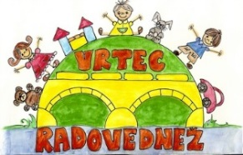**OSNOVNA ŠOLA FRANA METELKA ŠKOCJAN, PODRUŽNICA Bučka**

**VRTEC RADOVEDNEŽ ŠKOCJAN**

Spletna stran: www.os-skocjan.si

E-pošta: [os-skocjan@guest.arnes.si](mailto:os-skocjan@guest.arnes.si)

160 let šolstva na Bučki

**2. KULTURNI DAN: ERAZEM IN POTEPUH**

V četrtek, 18. 4. 2019, smo z učenci 4. p in 5. p POŠ Bučka ter 5. a in 5. b matične šole izvedli 2. kulturni dan na temo Erazem in potepuh. V prvem delu ure smo obravnavali del proznega besedila avtorice Astrid Lindgren iz knjige Erazen in potepuh. Drugo šolsko uro smo si ogledali del posnetka nadaljevanke Erazem in potepuh in ga primerjali s prebranim iz knjige. Nato pa smo krenili v Kulturni center Janeza Trdine Novo mesto, kjer smo si ogledali gledališko predstavo: Erazem in potepuh. Zgodba o iskanju ljubezni, pripadnosti in družine je bila vpeta v napeto, skoraj detektivsko zgodbo, začinjeno s humorjem.

Zapisala: Urška Zidar

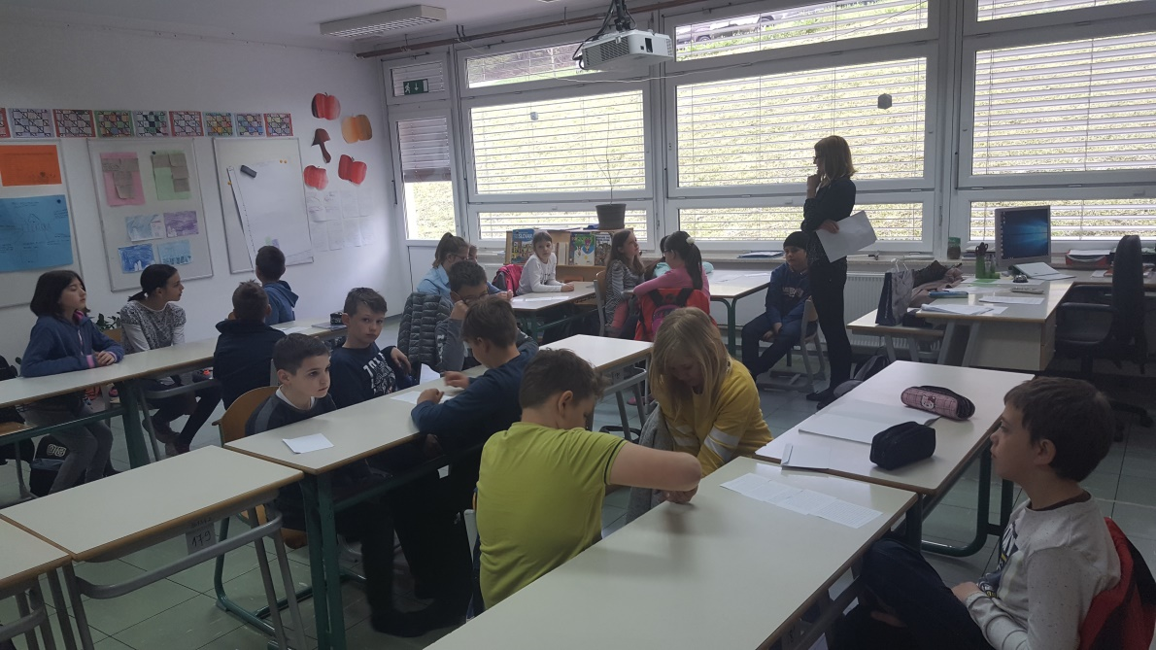

Foto: Urška Zidar



ar

Vir:<https://www.google.si/search?q=celjsko+gledali%C5%A1%C4%8De+erazem+in+potepuh&source=lnms&tbm=isch&sa=X&ved=0ahUKEwiT7oa67NnhAhWl-yoKHUgSBkwQ_AUIDigB&biw=1536&bih=754#imgrc=D2F3tm3yPAYoIM:>

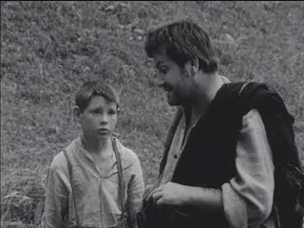

Vir:<https://www.google.si/search?q=ERAZEM+IN+POTEPUH&source=lnms&tbm=isch&sa=X&ved=0ahUKEwjpruTS7tnhAhWu_CoKHYFZDXsQ_AUIDigB&biw=1536&bih=754#imgrc=q9S7GnqHJ4NMyM:>